***ISTITUTO COMPRENSIVO “G. FALCONE” VIA ROMA – 84038 SASSANO (SA) Tel. 0975/78248- fax. 0975/518804***

*C.F.: 83003790652 - C.M.: SAIC881004 – AUTONOMIA 187 distr.61*

*e-mail:*[*saic881004@istruzione.it*](mailto:saic881004@istruzione.it); [saic881004@pec.istruzione.it](mailto:saic881004@pec.istruzione.it); *sito:* [*www.icsassano.edu.it*](http://www.icsassano.edu.it/)

**

Relazione per la restituzione dei dati Prove Nazionali INVALSI

A.S. 2023/24

**Premessa**

La presente relazione individua ed analizza i risultati delle prove INVALSI eseguite dagli alunni delle classi seconde e quinte della Scuola Primaria e terze della Scuola Secondaria di primo grado dell’Istituto. Le istituzioni scolastiche partecipano alle rilevazioni nazionali come “un’attività ordinaria dell’Istituto” e lo scopo è quello di misurare i livelli di apprendimento raggiunti dagli studenti italiani relativamente agli apprendimenti di base di Italiano, Matematica e Inglese.

L'INVALSI, nell'intento di fornire informazioni affidabili e utili per la progettazione didattica, restituisce alle scuole in forma riservata i dati delle rilevazioni sugli apprendimenti, mettendo a confronto i risultati delle singole classi e della scuola con quelli di classi e scuole con pari condizioni sociali (o vicine geograficamente) e con l'Italia nel suo complesso.

La lettura di questi dati non va vista in un’ottica punitiva o elogiativa, ma come un utile strumento di diagnosi per il miglioramento e il potenziamento dell’offerta formativa, dei processi organizzativi e delle pratiche didattiche.

**Rappresentazione delle informazioni**

I dati restituiti dall'INVALSI riguardano fondamentalmente tre aspetti:

* l'andamento complessivo dei livelli di apprendimento degli studenti della scuola rispetto alla media dell'Italia, dell'area geografica e della regione di appartenenza;
* l'andamento delle singole classi nelle prove di Italiano, di Matematica e di Inglese (per i gradi scolastici interessati) nel loro complesso;
* l'andamento della singola classe e del singolo studente analizzato nel dettaglio di ogni singola prova.

Ai soli fini semplificativi, nella relazione si è provveduto ad analizzare, interpretare e riportare i dati riguardanti le singole classi, l’Istituzione scolastica nel suo complesso, la distribuzione degli studenti per livelli di apprendimento e l’andamento negli ultimi anni scolastici. I dati sono forniti ai consigli di classe interessati, ai dipartimenti e al Collegio dei docenti affinché possano essere utilizzati non solo come strumento di diagnosi per il miglioramento dell’offerta formativa all’interno dell’Istituto, ma anche come mezzo per individuare aree di eccellenza e/o di criticità allo scopo di potenziare e migliorare l’azione didattica. Infatti, dalla restituzione dei dati è possibile individuare i **punti di forza** (competenze raggiunte con risultati pari o superiori alla media nazionale) e i **punti di debolezza** (competenze raggiunte con risultati inferiori alla media nazionale) della popolazione scolastica e attivare interventi migliorativi sul processo di insegnamento-apprendimento, sulle metodologie e percorsi di apprendimenti messi in atto.

Per chi volesse approfondire gli aspetti metodologici delle prove:

* il documento relativo alle prove *computer based* (CBT), disponibile al link:

[**Le prove computer based per la rilevazione nazionale degli apprendimenti INVALSI**](https://invalsi-areaprove.cineca.it/docs/2019/Parte_I_capitolo_2_aspetti_metodologici_CBT_2018.pdf)[**2018: aspetti metodologici**](https://invalsi-areaprove.cineca.it/docs/2019/Parte_I_capitolo_2_aspetti_metodologici_CBT_2018.pdf)

* il documento relativo alle prove “carta e matita”, disponibile al link:

[Le prove carta e matita per la rilevazione nazionale degli apprendimenti INVALSI](https://invalsi-areaprove.cineca.it/docs/2019/Parte_II_capitolo_2_aspetti_metodologici_P%26P_2018.pdf) [2018: aspetti metodologici.](https://invalsi-areaprove.cineca.it/docs/2019/Parte_II_capitolo_2_aspetti_metodologici_P%26P_2018.pdf)



**D**escrizione delle Prove

**Prova di Italiano -** La prova d’Italiano nei diversi gradi è stata somministrata in due diverse modalità: **nella scuola primaria (grado 2 e 5)** è stata proposta agli alunni, come negli anni precedenti, su carta; **nella scuola secondaria di primo grado (grado 8)**, la prova è stata invece proposta tramite computer (*Computer Based Test*). Il diverso formato, cartaceo e digitale, nel quale le prove sono state somministrate agli studenti, ha comportato anche una differenza nelle modalità di costruzione. La prova dei gradi 2 e 5 è stata predisposta in un’unica forma, per gli studenti del grado 8, invece, la prova è stata predisposta in forme diverse ma di difficoltà equivalente.

Gli studenti del grado 8 sono stati valutati in due modi: con l’attribuzione di un punteggio su una scala quantitativa (Rasch) e con l’attribuzione di un livello da 1 a 5, a seconda del minore o maggiore livello di competenza dimostrato nella prova.

Nella scuola secondaria la prova, somministrata tramite computer (*Computer Based Test*) in più forme di difficoltà equivalente si è tenuta nello stesso giorno entro una finestra temporale stabilita.

**Prova di matematica** - La prova di Matematica nei diversi gradi è stata somministrata in due diverse modalità: nella scuola primaria (grado 2 e 5) la prova è stata proposta agli alunni, come negli anni precedenti, su carta; nella scuola secondaria di primo grado (grado 8), la prova è stata invece proposta agli alunni tramite computer (*Computer Based Test*). Il diverso formato, cartaceo e digitale, nel quale le prove sono state somministrate agli studenti ha comportato anche una differenza nelle modalità di costruzione. La prova dei gradi 2 e 5 è stata predisposta in un’unica forma. Per gli studenti del grado 8, la prova è stata predisposta in forme diverse ma di difficoltà equivalente.

Gli studenti del grado 8 sono stati valutati in due modi: con l’attribuzione di un punteggio su una scala quantitativa (Rasch) e con l’attribuzione di un livello da 1 a 5 a seconda del minore o maggiore livello di padronanza dei contenuti proposti nella prova.

**Prova di inglese –** L’Invalsi predispone per gli alunni della quinta primaria e della terza secondaria di primo grado due prove di Inglese: **comprensione dell’ascolto (*listening*)** e **comprensione della lettura (*reading*)**.

Nel grado 8 le prove sono state somministrate, come per l’Italiano e la Matematica, tramite computer; nel grado 5 la prova di lettura è stata data in forma cartacea, mentre alle domande della prova di ascolto fornita in file audio, gli alunni hanno risposto su un apposito fascicolo.

Gli studenti sono stati valutati in una duplice modalità: con l’attribuzione di un punteggio sulla stessa scala utilizzata anche per l’Italiano e la Matematica e con l’assegnazione di un livello di padronanza della lingua.

È importante sottolineare che i livelli di Inglese sono stati definiti sulla base degli standard stabiliti nel quadro comune europeo di riferimento per la conoscenza delle lingue (QCER). **Le Indicazioni Nazionali per il primo ciclo prevedono il raggiungimento del livello A1 per gli alunni di quinta primaria e del livello A2 per gli alunni di terza secondaria di primo grado**. La ripartizione degli alunni nei livelli con cui sono stati classificati i risultati delle prove (pre-A1, A1, A2) ribadisce e rende anche più palese la situazione già emersa considerando i punteggi numerici.

Nessuna delle classi è stata campionata dal Sistema.

Classi partecipanti

Nell’anno scolastico 2022/2023 hanno preso parte alla rilevazione nazionale effettuata dall’Invalsi le seguenti classi del nostro Istituto:

|  |  |  |  |  |  |
| --- | --- | --- | --- | --- | --- |
| Scuola seconde | Primaria | - | Classi | 3 classi | Plessi di:   * Sassano * Silla * Monte San Giacomo |
| Scuola Primaria – Classi quinte | | | | 3 classi | Plessi di:   * Sassano * Silla * Monte San Giacomo |
| Scuola Secondaria di Primo grado – Classi terze | | | | 3 classi | Plessi di:   * Sassano (III A-III B) * Monte San Giacomo (IIIA) |

**CLASSI SECONDE**

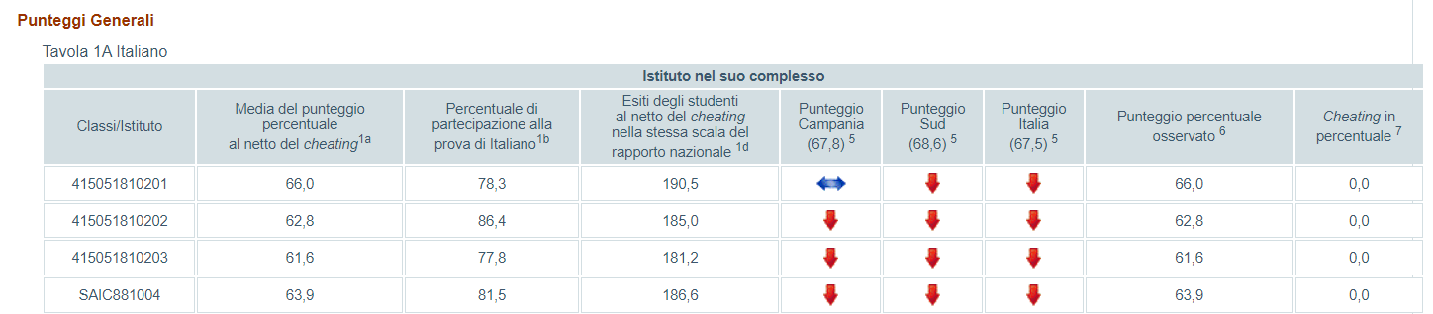

Dall'analisi della tavola dei punteggi generali, emerge che la nostra scuola ha ottenuto nella prova di Italiano una percentuale di risposte corrette del 63,9% (al netto del cheating), inferiore alle medie della Campania, Sud e Italia. Questo risultato evidenzia un aspetto critico nelle competenze linguistiche del nostro Istituto.

Nello specifico:

- Gli alunni della classe 415051810201 della Scuola Primaria hanno ottenuto risultati in linea con la media regionale della Campania, ma inferiori rispetto alle altre aree di confronto, rappresentando un elemento di debolezza.

- La classe 415051810202 ha registrato una media decisamente inferiore rispetto alle tre aree di riferimento, segnalando un ulteriore punto di criticità.

- Anche la classe 415051810203 ha mostrato un livello di competenze inferiore rispetto alle aree di confronto, configurando un'ulteriore area di intervento.

Questa situazione richiede interventi urgenti e mirati per migliorare le competenze in Italiano degli alunni, in particolare attraverso strategie didattiche efficaci. La priorità è quindi quella di sviluppare azioni educative finalizzate a colmare le lacune evidenziate, per garantire una preparazione più solida e sostenere il successo scolastico e personale degli studenti.

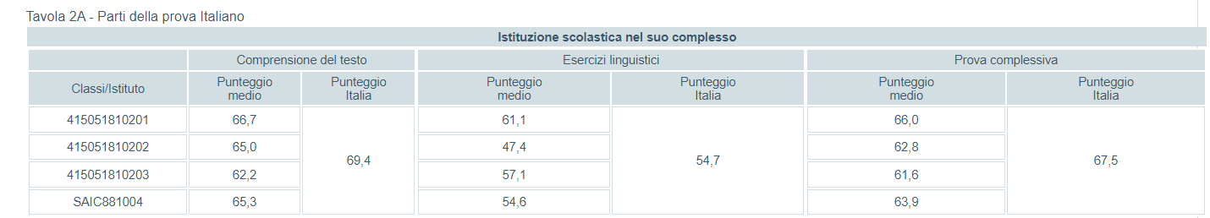

Dalla tavola 2A “Parti della prova Italiano” emerge che il punteggio medio degli alunni dell’Istituto nelle competenze di comprensione del testo e negli esercizi linguistici è significativamente inferiore rispetto alla media nazionale (63,9% contro 67,5%). Questo rappresenta una criticità evidente e indica la necessità di interventi mirati per potenziare tali abilità. È quindi fondamentale implementare strategie didattiche specifiche, come letture guidate e analisi testuale, domande a livelli di complessità variabile, esercizi di analisi e trasformazione delle frasi per migliorare la grammatica e la sintassi, arricchimento lessicale e feedback costante. Questi interventi sono essenziali per garantire un apprendimento efficace e sostenere il successo degli studenti nelle prove future.

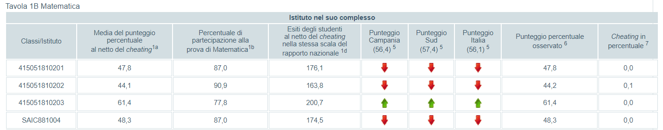

I risultati della prova di Matematica rappresentano un punto di debolezza, poiché il punteggio percentuale del nostro Istituto è significativamente inferiore (48,3%) rispetto alla media regionale (56,4%), alla macroarea (57,4%) e a quella nazionale (56,1%) (punto di criticità). Tuttavia, il livello di abilità raggiunto dagli studenti della classe 415051810203 risulta significativamente superiore (61,4%) rispetto alle tre aree di riferimento (punto di forza).

Questi risultati evidenziano una preoccupante carenza nelle competenze matematiche degli alunni dell'Istituto, che necessitano di un intervento immediato per migliorare le loro performance. La disparità tra la classe 415051810203 e le altre classi suggerisce che siano stati adottati metodi di insegnamento efficaci in quella sezione, i quali potrebbero essere esaminati e condivisi con gli altri docenti per uniformare i risultati. È essenziale implementare strategie didattiche mirate e programmi di recupero per affrontare le difficoltà riscontrate, al fine di garantire una preparazione adeguata per tutti gli studenti e migliorare complessivamente i risultati in Matematica.

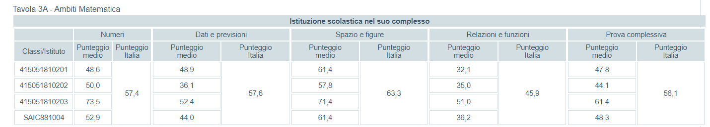

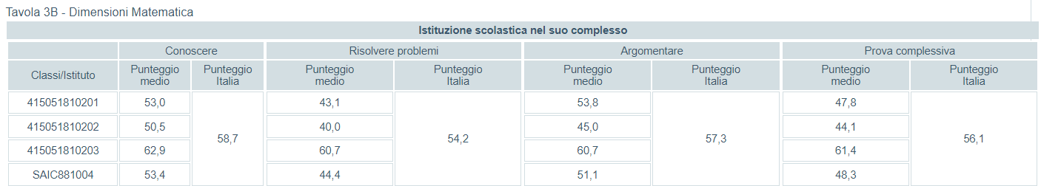

Dall'analisi delle tavole 3A “Ambiti Matematica” e 3B “Dimensioni Matematica” si evince che gli alunni delle sezioni 415051810201 e 415051810202, che hanno ottenuto i punteggi più bassi, hanno incontrato difficoltà in tutti gli ambiti della prova, evidenziando così un punto di criticità. Al contrario, gli alunni della sezione 415051810203 non hanno manifestato difficoltà in alcun ambito.

Di conseguenza, è necessario predisporre interventi mirati di recupero, potenziamento e consolidamento delle abilità relative agli ambiti e alle dimensioni della Matematica per colmare le lacune di apprendimento riscontrate e migliorare le competenze matematiche complessive degli studenti. L'obiettivo è garantire una preparazione adeguata in vista delle future valutazioni, promuovendo così il successo scolastico degli alunni.

**Distribuzione degli studenti per livello di apprendimento**

Per quanto riguarda i livelli di apprendimento l’INVALSI ha individuato 5 livelli che, per facilità di analisi, vengono raggruppati in tre sottolivelli:

* Livello 1-2 ( fascia bassa): vengono collocati gli alunni che ottengono un punteggio minore al 95% della media nazionale;
* Livello 3 (fascia intermedia): punteggio compreso fra il 95% e il 110% della media nazionale;
* Livello 4-5( fascia alta): punteggio superiore al 110% della media nazionale.

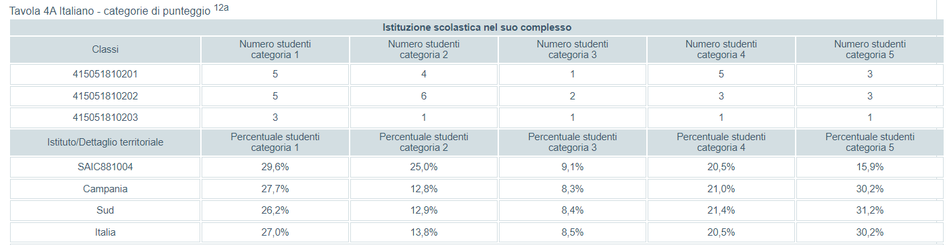

L'analisi della prova d’Italiano per la classe seconda rivela alcune criticità significative all'interno dell'Istituto. Nella distribuzione dei livelli, si nota una prevalenza di studenti nei livelli 1 e 2, superiore alla fascia intermedia e a quella alta, suggerendo una debolezza nelle competenze linguistiche di base. Riguardo ai parametri esterni di riferimento, la percentuale di studenti nei livelli 1 e 2 è più alta rispetto a tutte le aree di confronto, evidenziando una criticità. D'altro canto, un aspetto positivo è rappresentato dalla percentuale di studenti di livello 3, che supera quella degli indicatori esterni, mostrando un punto di forza. La percentuale di studenti di livello 4 risulta allineata con quella nazionale, ma è inferiore rispetto a Campania e Sud. Infine, la percentuale di studenti di livello 5 è notevolmente inferiore rispetto a tutte le aree di riferimento, segnalando un’ulteriore criticità. Questi dati indicano l'urgenza di interventi didattici mirati per rinforzare le competenze linguistiche, soprattutto per gli studenti ai livelli più bassi. È altrettanto importante sostenere e potenziare gli studenti di livello 3, aiutandoli a progredire verso livelli superiori. Per favorire il miglioramento delle competenze linguistiche di tutti gli studenti e facilitare un avanzamento graduale, è necessario implementare interventi specifici di recupero e potenziamento. Questi interventi devono mirare a colmare le lacune e a valorizzare le opportunità di crescita, permettendo agli studenti di raggiungere livelli di competenza più elevati.

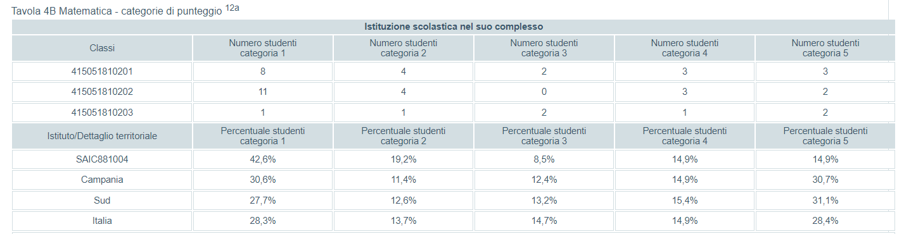

L'analisi dei risultati della prova di Matematica nel nostro Istituto mette in luce diverse criticità che richiedono un'attenzione immediata. Nella classe seconda, si registra un numero elevato di studenti nei livelli 1 e 2, superiore alla fascia intermedia e a quella alta, evidenziando difficoltà significative nelle competenze matematiche di base. La percentuale di studenti nei livelli 1 e 2 supera quella della Campania, della macroarea e della media nazionale, suggerendo un problema diffuso che non riguarda solo una singola classe, ma l'Istituto nel suo complesso. Inoltre, la bassa percentuale di studenti di livello 3 rispetto ai parametri esterni e il calo nei livelli 4 e 5 indicano una mancanza di progressione nelle competenze più avanzate. Questo evidenzia che le attuali strategie didattiche potrebbero non essere sufficientemente efficaci nel promuovere un percorso di apprendimento continuo e progressivo.

Per affrontare queste sfide, è essenziale attuare interventi mirati al recupero e al potenziamento delle abilità matematiche, ottimizzando le metodologie didattiche e promuovendo l'uso di risorse adeguate. Una riflessione sulle pratiche di insegnamento, accompagnata da un monitoraggio costante dei progressi degli studenti, sarà cruciale per migliorare i risultati e garantire un'istruzione di qualità per tutti gli alunni.

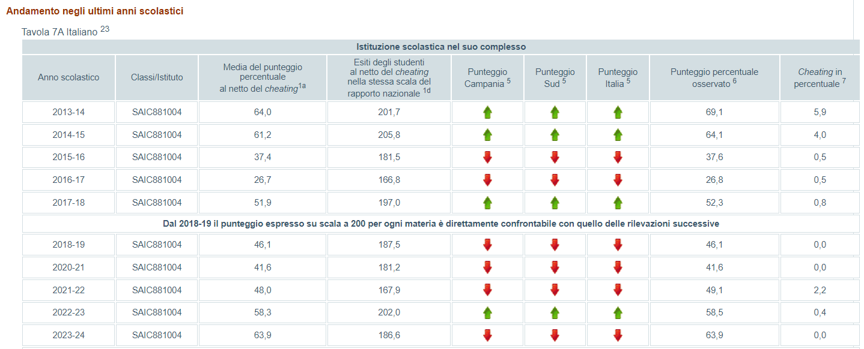

L'analisi della tavola 7A evidenzia che il nostro Istituto ha registrato un calo di 16 punti negli apprendimenti della prova d'Italiano rispetto all'anno precedente, rimanendo al di sotto dei risultati ottenuti in passato. Questo dato rappresenta una criticità significativa, poiché segnala una regressione nelle competenze linguistiche degli studenti che non può essere ignorata. Nonostante gli sforzi compiuti, i risultati attuali suggeriscono che gli interventi messi in atto non sono stati sufficienti per migliorare le competenze linguistiche. È quindi fondamentale comprendere le ragioni di questa diminuzione, analizzando sia gli aspetti didattici sia i possibili fattori esterni che potrebbero aver influito negativamente sui risultati.

Diventa prioritario pianificare interventi mirati di recupero per gli studenti con maggiori difficoltà, concentrandosi sulle abilità di comprensione e produzione del testo. Un’analisi approfondita delle metodologie didattiche in uso potrebbe aiutare a individuare eventuali punti deboli, consentendo l'introduzione di tecniche più efficaci e innovative per coinvolgere meglio gli studenti.

È importante stabilire un sistema di monitoraggio continuo che consenta di rilevare tempestivamente eventuali segnali di difficoltà durante l'anno scolastico e di intervenire rapidamente. Il confronto tra i docenti, inoltre, può favorire la condivisione di strategie efficaci e il miglioramento della qualità dell’insegnamento.

In sintesi, il calo di 16 punti rappresenta un campanello d'allarme che richiede interventi immediati e mirati per garantire un miglioramento progressivo delle competenze linguistiche e prevenire ulteriori regressioni in futuro.

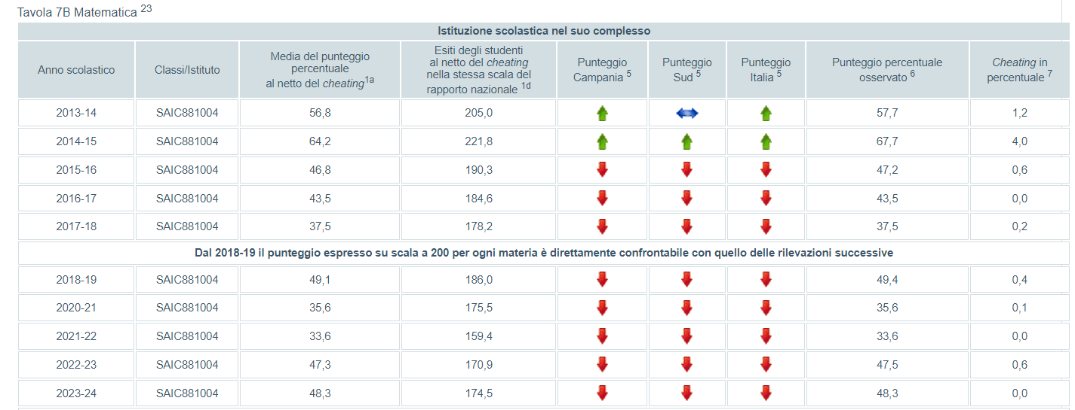

Dalla lettura della tavola 7B relativa alla Matematica, emerge che il nostro Istituto ha subito un calo di 4 punti negli apprendimenti rispetto all'anno precedente, senza mostrare miglioramenti significativi. Questo calo evidenzia una tendenza negativa che richiede attenzione, indicando che gli interventi attuati finora non sono stati sufficientemente efficaci per invertire la situazione.

Per affrontare questa criticità, potrebbe essere utile implementare strategie di tutoraggio personalizzato per gli studenti in difficoltà, concentrandosi su esercizi specifici che colmino le lacune di apprendimento in Matematica. Inoltre, sarebbe opportuno rivedere l’approccio didattico per verificare se le strategie utilizzate sono adeguate a coinvolgere e sostenere gli studenti, favorendo così un apprendimento più profondo e duraturo delle competenze matematiche.

Un sistema di monitoraggio continuo, con verifiche periodiche dei progressi, permetterebbe di rilevare tempestivamente nuove difficoltà e di correggere il percorso didattico in modo mirato. In sintesi, il calo di 4 punti rappresenta un’area di criticità che richiede interventi mirati e una maggiore attenzione al processo di insegnamento, per evitare che questa tendenza negativa persista e influenzi ulteriormente i risultati futuri.

**CLASSI QUINTE**

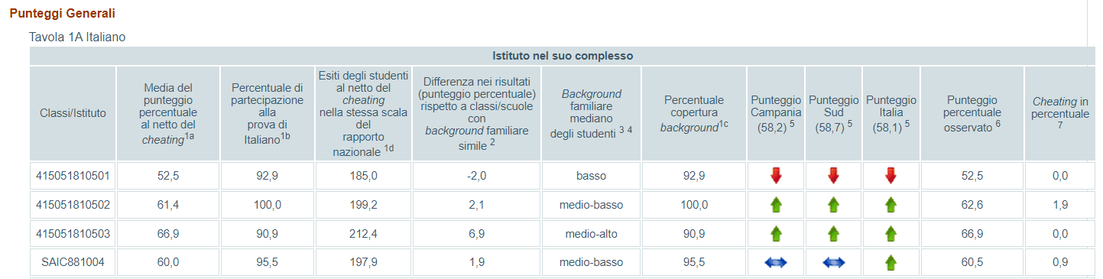

La media del punteggio percentuale dell'Istituto, al netto del cheating, è significativamente superiore (60,0%) rispetto a tutti i parametri di riferimento, rappresentando un chiaro punto di forza che riflette una buona preparazione complessiva degli studenti. Questo dato suggerisce che le strategie didattiche e le pratiche educative messe in atto stanno producendo risultati positivi e favorendo un apprendimento efficace. Tuttavia, gli esiti della classe 415051810501 sono significativamente inferiori rispetto ai tre parametri di riferimento, evidenziando una criticità specifica. È dunque fondamentale analizzare approfonditamente le ragioni di queste difficoltà, per comprendere i fattori che potrebbero aver influito negativamente sui risultati. Interventi mirati potrebbero includere un rafforzamento del supporto didattico e l'adozione di strategie personalizzate che aumentino il coinvolgimento degli studenti e favoriscano un apprendimento più efficace.

Affrontare queste sfide consentirà di garantire a tutti gli alunni un percorso formativo di qualità, aiutandoli a raggiungere risultati soddisfacenti e a trarre il massimo beneficio dalle opportunità educative offerte.

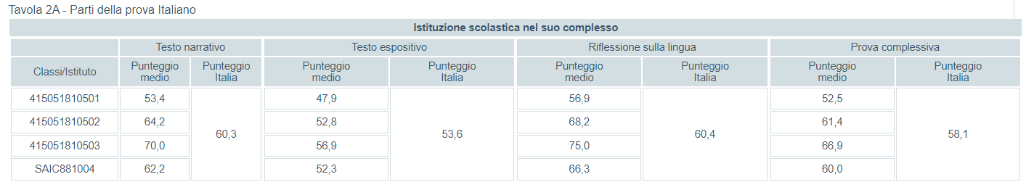

L’analisi della tabella indica che le classi 415051810502 e 415051810503 hanno dimostrato basi solide nelle abilità oggetto della prova, rappresentando un punto di forza. È importante continuare a rafforzare queste competenze attraverso attività di potenziamento e pratiche didattiche stimolanti, per garantire non solo il consolidamento delle abilità attuali, ma anche un'ulteriore espansione delle stesse.

Al contrario, la classe 415051810501 presenta delle criticità che richiedono interventi di recupero e potenziamento in tutte le abilità relative al testo narrativo, espositivo e alla riflessione sulla lingua. Le difficoltà osservate indicano la necessità di un piano d’azione mirato, che preveda strategie specifiche come letture guidate, discussioni focalizzate sui testi e esercitazioni scritte per stimolare la riflessione critica.

Un approccio mirato permetterà di migliorare le abilità di questi studenti, assicurando un apprendimento più equilibrato e soddisfacente per tutta la classe.

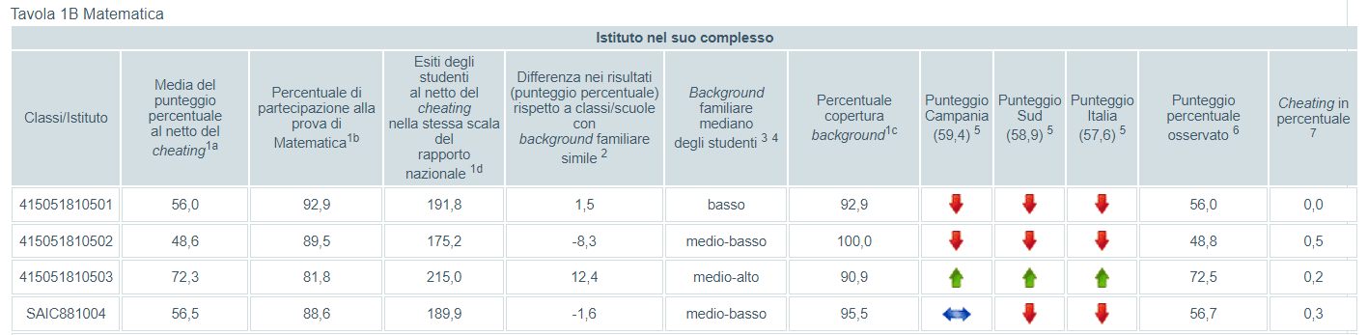

La media del punteggio percentuale dell’Istituto risulta al di sotto della media di tutti i parametri di riferimento, un segnale preoccupante che evidenzia la necessità di interventi mirati per migliorare le abilità complessive degli studenti. Gli esiti delle classi 415051810501 e 415051810502 sono significativamente inferiori (punto di criticità), mentre la classe 415051810503 ha ottenuto risultati significativamente superiori rispetto alle tre aree di riferimento (punto di forza).

Le performance inferiori delle classi 415051810501 e 415051810502 potrebbero riflettere carenze nelle strategie didattiche, nella motivazione degli studenti o in altri fattori contestuali. È cruciale identificare le cause di queste difficoltà e attuare un piano di recupero che comprenda attività di supporto, tutoraggio e metodologie didattiche innovative. D’altro canto, la classe 415051810503 rappresenta un esempio positivo di come le strategie educative possano condurre a risultati soddisfacenti. È essenziale analizzare le pratiche che hanno contribuito al loro successo e considerare di trasferire queste metodologie alle classi con esiti più bassi.

In questo modo, si potrebbe favorire un miglioramento complessivo delle performance scolastiche e garantire un'esperienza di apprendimento più equa per tutti gli studenti.

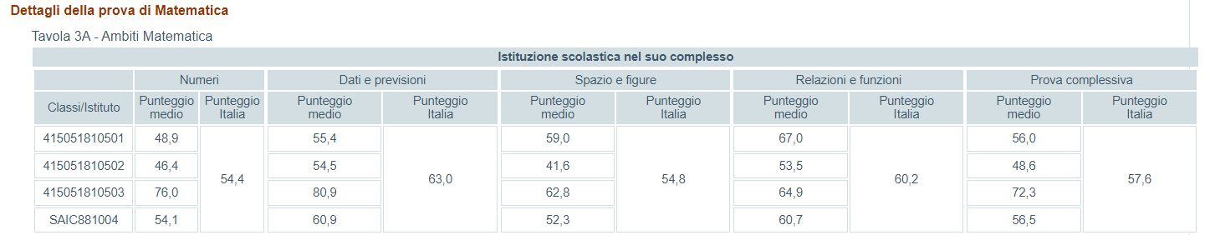

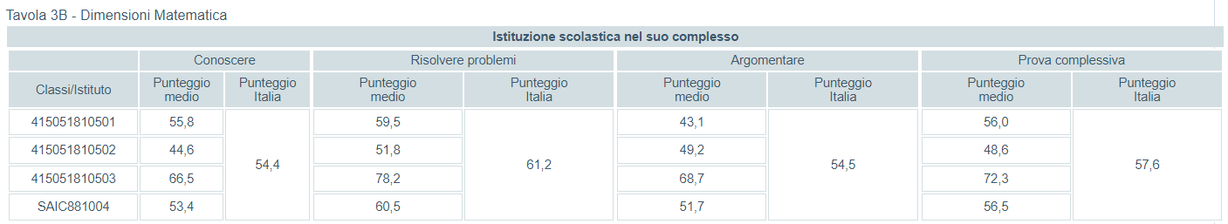

Il dettaglio della prova di Matematica evidenzia un punteggio medio degli “Ambiti Matematica” e delle “Dimensioni Matematica” significativamente inferiore rispetto alla media nazionale, indicando una criticità rilevante nel rendimento degli alunni. Questa situazione richiede un’analisi approfondita delle possibili cause, come le metodologie didattiche e il coinvolgimento degli studenti.

Per affrontare queste difficoltà, è fondamentale sviluppare un piano di intervento mirato, che preveda attività di recupero e potenziamento specifiche. Queste attività dovrebbero concentrarsi sui contenuti e sulle competenze in cui gli studenti hanno mostrato maggiori difficoltà. Potrebbero essere utili programmi di tutoring, laboratori pratici e attività interdisciplinari che stimolino l’interesse verso la Matematica. Solo un approccio strategico e integrato potrà migliorare gli esiti formativi e garantire una preparazione adeguata agli alunni per affrontare le sfide future.

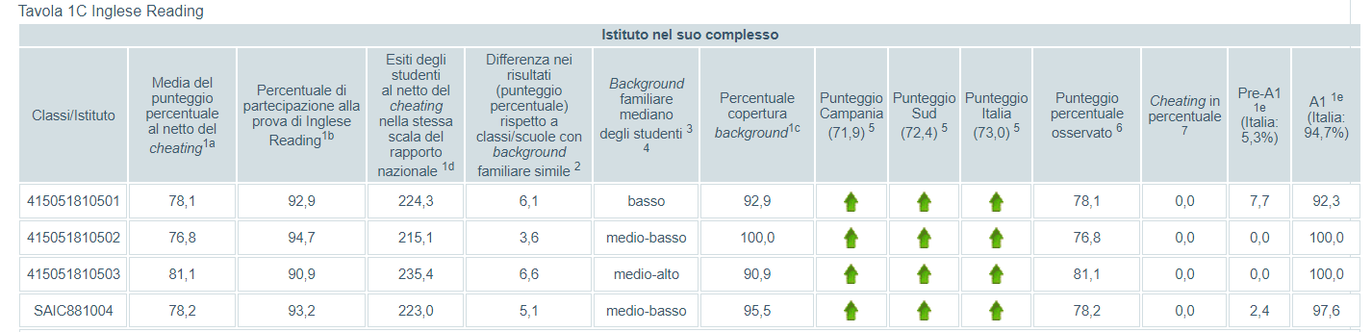

Per quanto riguarda la prova di lettura di Inglese (Reading), è emerso che:

- Il 97,6% degli alunni del nostro Istituto ha raggiunto il livello A1 nell’abilità di lettura (punto di forza);

- La media del punteggio percentuale dell’Istituto è significativamente superiore (78,2%) rispetto a quella dei tre parametri di riferimento (punti di forza).

Quindi, i risultati della prova di lettura di Inglese mostrano un aspetto positivo per il nostro Istituto, evidenziando un’ottima percentuale di alunni che ha raggiunto almeno il livello A1. Questo indica che la maggior parte degli studenti ha acquisito competenze fondamentali di lettura in lingua inglese, un obiettivo significativo nel percorso di apprendimento linguistico. Inoltre, la media del punteggio percentuale al di sopra dei parametri di riferimento suggerisce un buon livello di preparazione degli studenti in questo ambito. Pertanto, si raccomanda di sviluppare strategie didattiche mirate a stimolare il miglioramento delle competenze di lettura, come l'introduzione di testi più complessi, attività di lettura condivisa e progetti di approfondimento linguistico. Questo non solo potrà incrementare il livello di competenza degli studenti, ma anche motivarli a un apprendimento continuo e significativo della lingua inglese.

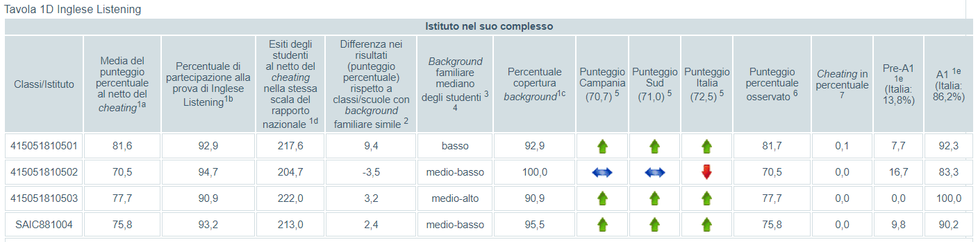

Nella prova di Inglese Listening (ascolto), la media del punteggio percentuale dell’Istituto, al netto del cheating, è significativamente superiore (75,8%) rispetto alle tre aree di riferimento (punti di forza). Inoltre, il 90,2% degli studenti ha raggiunto il livello A1 (punti di forza). Tuttavia, per la classe 415051810502, gli esiti risultano inferiori rispetto a quelli nazionali (punto di debolezza).

I risultati della prova di ascolto di Inglese evidenziano punti di forza significativi per il nostro Istituto. La media del punteggio, superiore rispetto ai parametri di riferimento, indica che gli studenti hanno sviluppato competenze solide nell'ascolto della lingua inglese, un'abilità fondamentale per la comunicazione efficace. Inoltre, l'alta percentuale di studenti che ha raggiunto il livello A1 suggerisce che la maggior parte degli alunni ha acquisito competenze di base, rendendoli capaci di comprendere informazioni semplici e rispondere a domande di routine. Questo è un risultato positivo che riflette un buon andamento dell'insegnamento della lingua. Tuttavia, la performance della classe 415051810502, inferiore rispetto alla media nazionale, rappresenta un punto di debolezza da affrontare. È importante indagare le cause di questa discrepanza e adottare misure correttive, come interventi mirati per supportare gli studenti in questa classe. Ciò potrebbe includere l'implementazione di esercitazioni supplementari, attività di ascolto interattive e un monitoraggio più attento dei progressi degli studenti. In conclusione, sebbene i risultati complessivi siano incoraggianti, è fondamentale continuare a lavorare per garantire che tutti gli studenti, comprese le classi in difficoltà, possano progredire e sviluppare competenze linguistiche adeguate.

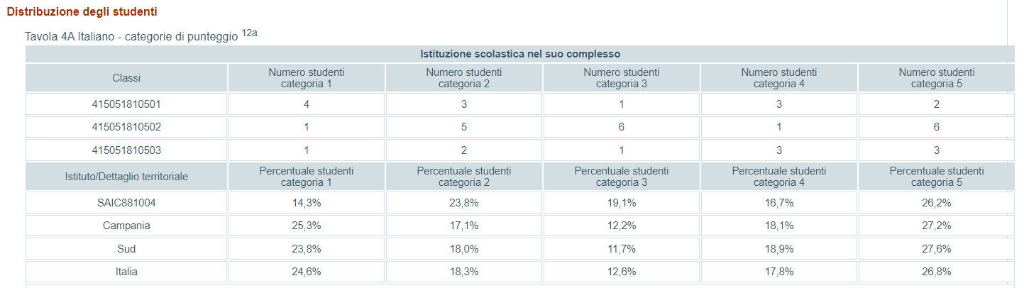

Dentro l’Istituto

Per quanto riguarda la prova d’Italiano, il numero di studenti appartenenti alla categoria di punteggio più alto (5) è superiore rispetto a quello degli studenti delle altre categorie di punteggio più basso (punto di forza).

Rispetto ai parametri esterni di riferimento

La percentuale degli studenti appartenenti alle categorie di punteggio (2-3) è più alta rispetto ai tre parametri esterni di riferimento (punto di criticità), mentre risulta in linea con quella nazionale (punto di forza). I risultati della prova d’Italiano evidenziano un aspetto positivo per il nostro Istituto, con un numero significativo di studenti che ha raggiunto il punteggio massimo (5). Questo suggerisce che ci sono allievi con competenze solide nella lingua italiana, il che è un buon indicatore della qualità dell'insegnamento e dell'impegno degli studenti.

Tuttavia, la percentuale degli studenti nelle categorie di punteggio (2-3) che supera i parametri esterni di riferimento rappresenta un punto di criticità. Questo potrebbe indicare che ci sono sfide nell’istruzione che impediscono a una parte degli studenti di raggiungere punteggi più alti. È essenziale indagare le cause di questa distribuzione, poiché un numero elevato di studenti nella fascia intermedia può riflettere un bisogno di intervento educativo. Inoltre, il fatto che la percentuale degli studenti di livello 2-3 sia in linea con quella nazionale è incoraggiante e suggerisce che l'Istituto sta mantenendo uno standard accettabile rispetto al contesto più ampio. In conclusione, mentre i risultati complessivi sono positivi è fondamentale affrontare le criticità emerse, valutando strategie di supporto per gli studenti nelle fasce intermedie, al fine di migliorare ulteriormente le loro competenze e raggiungere risultati più alti in futuro.

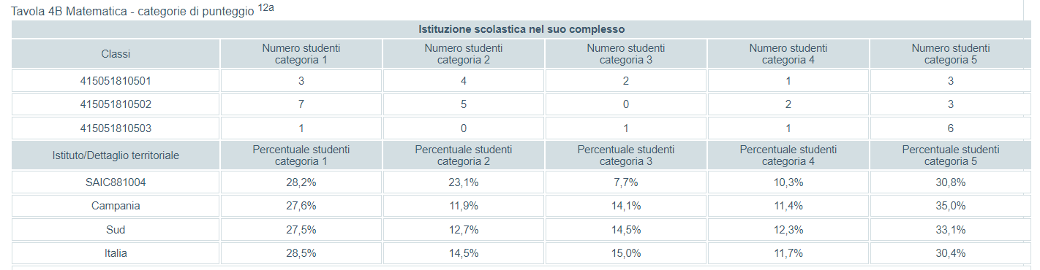

Dentro l’Istituto

Per quanto riguarda la prova di Matematica, il numero degli studenti appartenenti alle categorie di punteggio più basso (1-2) è superiore rispetto a quello della categoria intermedia (3-4), ma inferiore rispetto a quello degli studenti appartenenti alle categorie di punteggio alto (5) (punti di forza).

Rispetto ai parametri esterni di riferimento

La percentuale degli studenti appartenenti alle categorie di punteggio più basso (1-2) è superiore a quella di tutti gli altri parametri, ovvero Campania, Sud e Italia (punto di debolezza). Anche la percentuale degli studenti appartenenti alla categoria di punteggio intermedio (3-4) è inferiore a quella di tutti gli altri parametri (punto di debolezza). Infine, la percentuale degli studenti appartenenti alla fascia di livello più alto (5) è in linea con i parametri nazionali (punto di forza).

I risultati della prova di Matematica indicano una situazione complessivamente preoccupante per il nostro Istituto, in particolare per la presenza elevata di studenti nelle categorie di punteggio più basso (1-2). Questo dato rappresenta un punto di debolezza significativo, suggerendo la necessità di interventi mirati per supportare questi studenti e migliorare le loro competenze matematiche. La differenza tra le categorie di punteggio basso e quelle intermedie (3-4) è un segnale di allerta. Poiché la percentuale di studenti che raggiungono punteggi intermedi è inferiore rispetto a tutti gli altri parametri esterni, potrebbe essere utile approfondire le cause di questa situazione. Potrebbe essere necessario rivedere le metodologie didattiche e implementare strategie di recupero per garantire che tutti gli studenti abbiano la possibilità di progredire nel loro apprendimento. Al contrario, il fatto che la percentuale di studenti nella fascia di livello più alto (5) sia in linea con i parametri nazionali è un indicatore positivo. Questo suggerisce che, nonostante le difficoltà generali, ci sono allievi che riescono ad eccellere in matematica. Pertanto, è importante valorizzare e supportare questi studenti affinché possano continuare a sviluppare le loro competenze e fungere da esempio per i loro compagni.

In sintesi, mentre ci sono aspetti positivi da riconoscere, è fondamentale affrontare le criticità emerse e pianificare interventi educativi specifici per migliorare le performance complessive in matematica all'interno dell'Istituto.

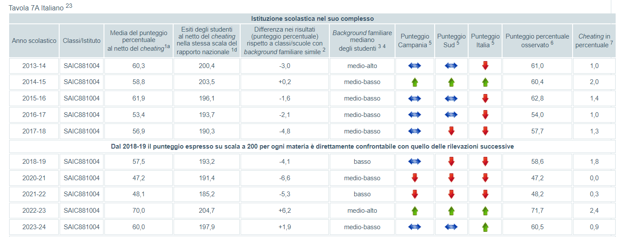

In relazione alla prova d’Italiano, si registra una perdita di 7 punti nella media del punteggio percentuale rispetto all'anno precedente. Nonostante questa flessione, il nostro punteggio rimane in linea con le medie della Campania e del Sud, e supera la media nazionale. Questo dato indica che, pur essendoci un calo rispetto all'anno precedente, le prestazioni del nostro Istituto si mantengono in linea con quelle regionali e persino superiori alla media nazionale, suggerendo che non ci discostiamo significativamente dalle altre scuole. Tuttavia, questa diminuzione degli apprendimenti rappresenta comunque un punto di attenzione. È essenziale comprendere le cause di questo calo, che potrebbero essere legate a vari fattori, come modifiche nelle metodologie didattiche o problematiche relative alla motivazione degli studenti. Per affrontare questa situazione, è importante adottare interventi mirati, tra cui: rafforzamento delle abilità linguistiche attraverso attività di recupero e potenziamento per gli studenti che hanno mostrato maggiori difficoltà. Organizzare corsi di aggiornamento per migliorare le strategie didattiche e l'approccio all'insegnamento dell'Italiano. Valutare costantemente l'efficacia degli interventi e l’andamento degli studenti.

In sintesi, sebbene i risultati siano in linea con i parametri regionali e superiori a quelli nazionali, la perdita di apprendimenti richiede un'attenzione particolare e interventi adeguati per garantire un miglioramento significativo delle competenze linguistiche degli studenti.

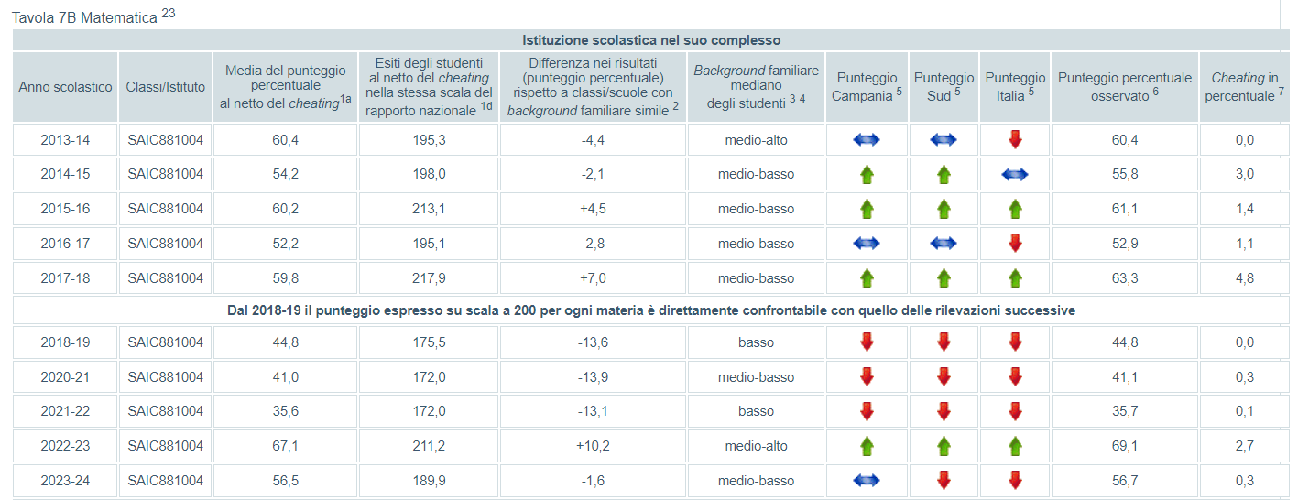

In relazione alla prova di Matematica, si registra una perdita di 22 punti nella media del punteggio percentuale rispetto all’anno precedente, pur essendo in linea con la Campania e inferiore rispetto al Sud e alla media nazionale.

La perdita di 22 punti nella media del punteggio percentuale nella prova di Matematica rappresenta un chiaro segnale di criticità, nonostante il risultato rimanga in linea con la media regionale della Campania. Tuttavia, il punteggio inferiore rispetto a quello del Sud e alla media nazionale richiede un’attenzione particolare. Questo potrebbe indicare che gli studenti del nostro Istituto affrontano maggiori difficoltà nelle competenze matematiche rispetto ai loro coetanei in altre aree.

Questa situazione presenta delle sfide che necessitano di azioni immediate, come: sviluppare interventi mirati per gli studenti che si trovano nei livelli più bassi di competenza, concentrandosi su esercizi di rinforzo delle abilità logico-matematiche e su attività che stimolino il pensiero critico e la risoluzione di problemi. Rendere l'apprendimento della matematica più accessibile e coinvolgente attraverso l'uso di strumenti digitali, giochi didattici e progetti interdisciplinari che rafforzino il pensiero logico. Implementare un sistema di valutazione continua, questo permetterà di verificare l’efficacia degli interventi e garantire che gli studenti stiano colmando le proprie lacune. In conclusione, la perdita di punti nella prova di Matematica deve essere affrontata con un piano di interventi strutturato per evitare ulteriori peggioramenti e riportare i risultati degli studenti a livelli competitivi rispetto alle medie nazionali e meridionali.

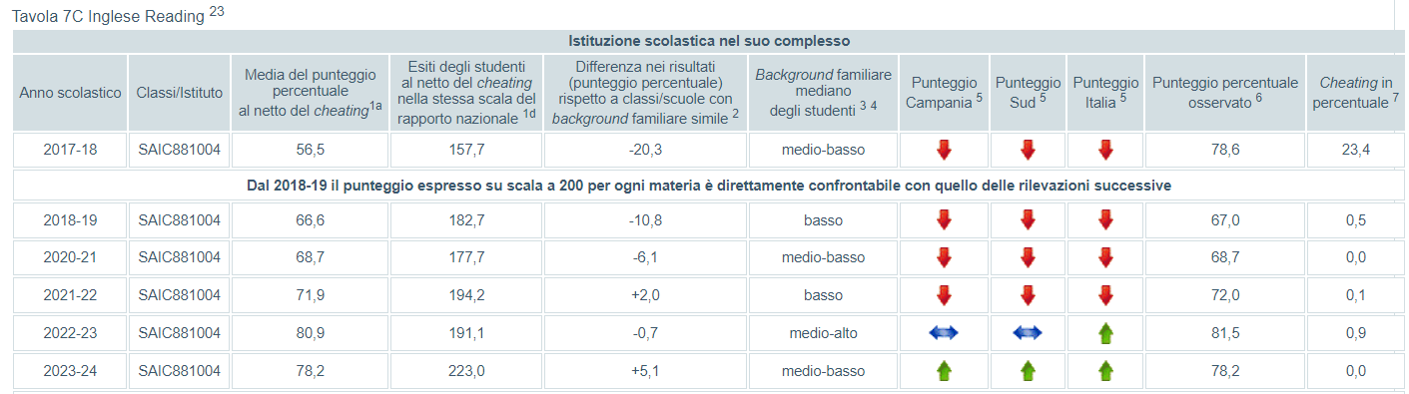

In relazione alla prova di lettura in Inglese, si registra un significativo miglioramento di 32 punti nella media del punteggio percentuale rispetto all’anno precedente, posizionandosi al di sopra del punteggio dei tre parametri di riferimento.

Il miglioramento di 32 punti nella prova di lettura in Inglese rappresenta un risultato estremamente positivo e un importante punto di forza per l'Istituto. Questo progresso indica che le strategie adottate per il potenziamento delle competenze di lettura in lingua inglese hanno avuto un impatto notevole sugli esiti degli studenti, portando il punteggio dell'Istituto oltre i livelli regionali, meridionali e nazionali. È fondamentale continuare a utilizzare e affinare le tecniche didattiche che hanno portato a questo miglioramento, mantenendo un alto livello di attenzione sull’insegnamento della comprensione della lettura. Le strategie che hanno avuto successo in inglese potrebbero essere adottate anche in altre materie per migliorare le competenze trasversali degli studenti. Per mantenere il livello elevato raggiunto, è importante continuare a monitorare i progressi degli studenti e intervenire tempestivamente in caso di difficoltà.

In sintesi, il miglioramento di 32 punti rappresenta un risultato eccellente, che testimonia l’efficacia delle iniziative didattiche intraprese e l’impegno degli studenti.

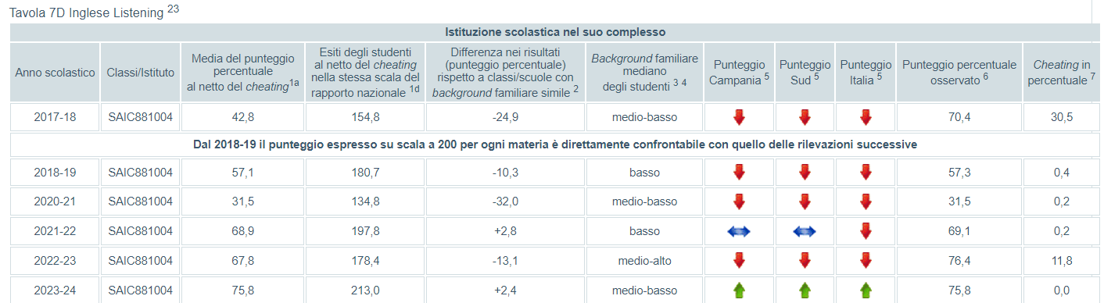

In relazione alla prova di ascolto in Inglese, il nostro Istituto ha registrato un significativo miglioramento di 35 punti nella media del punteggio percentuale rispetto all'anno precedente. Questo progresso è particolarmente rilevante perché posiziona l'Istituto al di sopra dei tre parametri di riferimento, confermando un'evoluzione positiva nelle competenze di ascolto degli studenti. Guardando al futuro, è essenziale consolidare le strategie che hanno portato a questo successo e, se possibile, ampliare tali approcci anche ad altre competenze linguistiche, come la produzione orale. Inoltre, è importante continuare a monitorare i progressi degli studenti per intervenire tempestivamente con supporti personalizzati dove necessario.

In conclusione, questo miglioramento di 35 punti rappresenta un risultato di grande valore per l'Istituto e dimostra come un'adeguata pianificazione didattica, unita a un approccio mirato, possa portare a risultati significativi.

**CLASSI TERZE**

**DELLA SECONDARIA DI PRIMO GRADO**

**Distribuzione degli studenti nei livelli di apprendimento di Italiano**

Nella tabella seguente gli studenti sono stati divisi in **cinque livelli** in base all’articolazione della prova (*comprensione del testo, lessico e riflessione sulla lingua)*: **Livello 1 -2** (base) studenti che non raggiungono i traguardi di apprendimento posti al termine del primo ciclo; **Livello 3**(intermedio) studenti che raggiungono risultati adeguati ai traguardi di apprendimento previsti al termine del primo ciclo; **Livello 4** e **Livello 5** (avanzato) studenti che raggiungono risultati buoni e molto buoni rispetto ai traguardi di apprendimento.

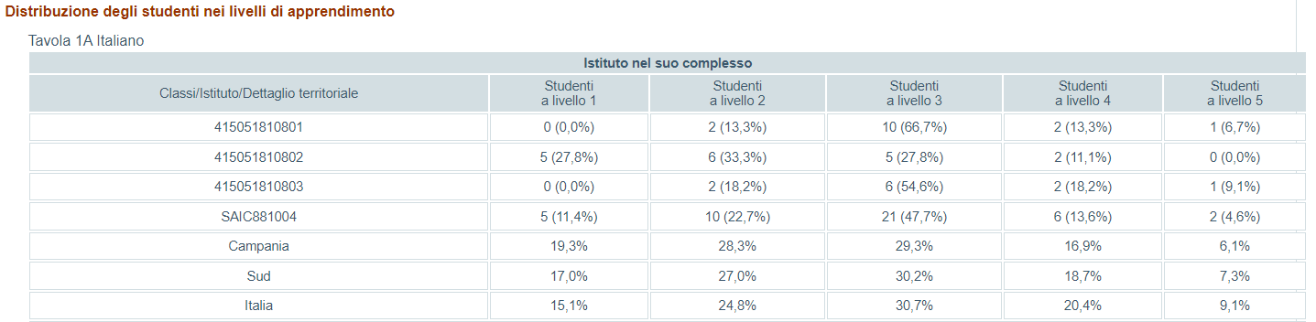

Analizzando e confrontando i risultati percentuali del nostro Istituto con quelli della Campania, del Sud Italia e dell'intera nazione, emerge che la percentuale degli alunni classificati nei livelli 4 (13,6%) e 5 (4,6%) è inferiore rispetto ai parametri di riferimento. Al contrario, la percentuale di alunni collocati nel livello 3 (47,7%) risulta significativamente superiore rispetto alle medie regionali, meridionali e nazionali. Da ciò si deduce che quasi la metà degli studenti si posiziona nel livello 3, che corrisponde a un livello intermedio.

Questi dati indicano una tendenza chiara: una porzione significativa degli studenti si trova nella fascia intermedia di competenze, ma c'è una minoranza che riesce a raggiungere i livelli più alti (4 e 5). Questo suggerisce che il percorso didattico, sebbene solido, non riesce a spingere una parte consistente degli studenti verso l'eccellenza. Per affrontare questa situazione, sarebbe utile considerare interventi mirati per gli studenti che mostrano potenzialità di avanzare verso i livelli più alti. Strategie di potenziamento personalizzate potrebbero favorire un salto di qualità, specialmente per quegli alunni che già mostrano buoni risultati ma non eccellono. Inoltre, è importante mantenere il supporto per chi è nel livello 3, consolidando le loro competenze e creando le basi per un ulteriore miglioramento. Infine, l'inferiore percentuale di studenti nei livelli 4 e 5 potrebbe anche suggerire la necessità di rivedere le metodologie di insegnamento adottate, con un focus su attività che promuovano in futuro il pensiero critico e l'approfondimento delle abilità. Questo aiuterebbe non solo a migliorare le prestazioni nelle prove standardizzate, ma anche a sviluppare competenze trasversali.

**Distribuzione degli studenti nei livelli di apprendimento di Matematica**

Nella tabella seguente gli studenti sono stati divisi nei **cinque livelli** riportati in base all’articolazione della prova (*numeri, spazio e figure, relazioni e funzioni, dati e previsioni)*: **Livello 1 -2** (base) studenti che non raggiungono i traguardi di apprendimento posti al termine del primo ciclo; **Livello 3**( intermedio) studenti che raggiungono risultati adeguati ai traguardi di apprendimento previsti al termine del primo ciclo; **Livello 4** e **Livello 5** (avanzato) studenti che raggiungono risultati buoni e molto buoni rispetto ai traguardi di apprendimento.

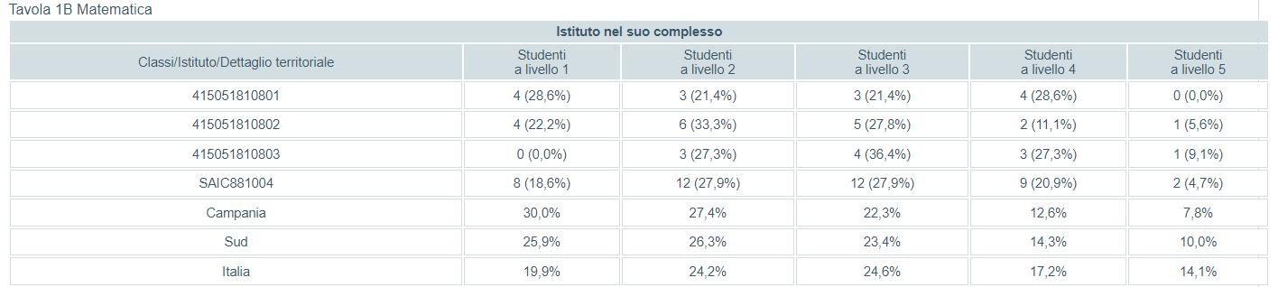

Confrontando i risultati del nostro Istituto con quelli della Campania, del Sud Italia e dell'intera nazione, si rileva che la percentuale di alunni al livello 4 è significativamente superiore rispetto ai valori di riferimento. Anche la percentuale di alunni al livello 3 è notevolmente alta, rappresentando un punto di forza per la nostra scuola. Inoltre, la percentuale di studenti al livello 1 è inferiore rispetto a quella dei tre parametri di confronto, il che evidenzia un ulteriore punto di forza, indicando una ridotta presenza di studenti con difficoltà gravi.

I dati relativi alla matematica risultano complessivamente incoraggianti, soprattutto considerando che la maggior parte degli alunni si colloca tra il livello 2 e il livello 3. Questo suggerisce che le competenze di base sono solide e diffuse tra gli studenti, con una buona parte di essi che si posiziona nei livelli intermedi, dimostrando un livello di preparazione soddisfacente. Tuttavia, la percentuale di studenti al livello 5, che rappresenta l'eccellenza, è significativamente inferiore rispetto ai parametri di confronto. Questo indica che, sebbene molti studenti abbiano raggiunto risultati accettabili o buoni, c'è una mancanza di prestazioni eccellenti. È dunque importante lavorare per rafforzare ulteriormente le competenze degli alunni più capaci, promuovendo percorsi di approfondimento e sfide didattiche che li stimolino a migliorare. In generale, l’Istituto dovrebbe mantenere e consolidare i punti di forza emersi, ma al contempo sviluppare strategie mirate per spingere gli studenti più avanzati verso il massimo potenziale, riducendo al contempo il divario tra i livelli più alti e quelli intermedi. Questo permetterà di elevare il livello generale delle competenze matematiche e di incentivare un numero maggiore di studenti a raggiungere l'eccellenza.

**Distribuzione degli studenti nei livelli di apprendimento di Inglese Reading**

Nella tabella seguente gli studenti sono stati divisi in **tre livelli: Pre-A1** (risultati molto deboli, al di sotto dei traguardi previsti in uscita dalla V Primaria); **A1** (risultati non in linea con le Indicazioni nazionali); **A2** (Livello di competenza richiesto dalle Indicazioni nazionali) in base all’articolazione della prova. Tale prova prevede per il **Livello Pre-A1** e **A1:** *comprensione generale della lettura di corrispondenza, leggere per orientarsi, leggere per informarsi e argomentare, lettura di istruzioni, identificare segnali linguistici e fare inferenze.* Per il **Livello A2:** *comprensione generale della lettura, lettura di corrispondenza, leggere per orientarsi, leggere per informarsi e argomentare, lettura di istruzioni, identificare segnali linguistici e fare inferenze, leggere per piacere personale.*

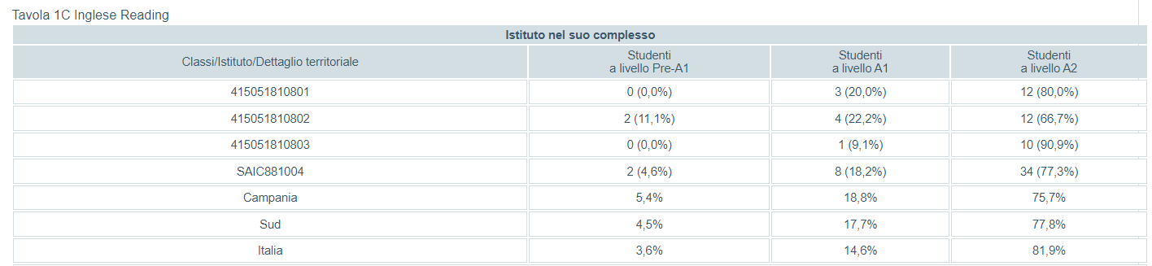

Dall’analisi dei dati emerge che, nonostante il nostro Istituto abbia registrato percentuali inferiori rispetto all'Italia per quanto riguarda il livello A2, la situazione complessiva risulta positiva. Infatti, una percentuale significativa degli studenti, pari al 77,3%, si colloca nel livello A2, dimostrando un buon livello di competenza in Inglese. Questo dato è incoraggiante, poiché rappresenta più della metà degli alunni, confermando che molti studenti hanno raggiunto un grado di comprensione adeguato. Le percentuali superiori al Sud e all’Italia nel livello A1 indicano un buon punto di partenza per molti studenti che stanno consolidando le loro abilità, ma potrebbero anche evidenziare la necessità di un maggiore supporto per spingere un numero maggiore di alunni verso il livello A2, riducendo il divario con i parametri nazionali.

Al contrario, le percentuali inferiori nel livello Pre-A1 rispetto alla Campania rappresentano un segnale positivo, in quanto mostrano che nel nostro Istituto ci sono meno studenti con difficoltà gravi. Questo ridotto numero di studenti al livello più basso è un punto di forza, ma non deve far abbassare la guardia. Il prossimo obiettivo dovrà essere quello di sostenere tutti gli studenti a migliorare le loro competenze per incrementare la percentuale di coloro che raggiungono l'eccellenza (livello A2). In generale, i risultati evidenziano una situazione equilibrata, con alcuni punti di criticità da affrontare, soprattutto in relazione al livello A2. Tuttavia, i dati positivi, come la riduzione degli studenti nel livello Pre-A1 e la forte presenza di studenti nel livello A1, indicano che il nostro Istituto ha una buona base su cui lavorare. L’obiettivo futuro dovrebbe essere quello di rafforzare le competenze di tutti gli alunni, offrendo supporto mirato per portare più studenti verso il livello A2 e ridurre ulteriormente la percentuale di coloro che rimangono nei livelli più bassi.

**Distribuzione degli studenti nei livelli di apprendimento di Inglese Listening**

Nella tabella seguente gli studenti sono stati divisi in **tre livelli: Pre-A1** (risultati molto deboli, al di sotto dei traguardi previsti in uscita dalla V Primaria); **A1** (risultati non in linea con le Indicazioni nazionali); **A2** (Livello di competenza richiesto dalle Indicazioni nazionali) in base all’articolazione della prova. Tale prova prevede per il **Livello Pre-A1:** *comprensione orale generale, ascolto di materiale audio e registrazioni, identificare segnali linguistici e fare inferenze.* Per il **Livello A1** e **A2:** *comprensione orale generale, comprendere la conversazione tra gli interlocutori, ascolto coma parte di un pubblico, ascolto di annunci e istruzioni, ascolto di materiale audio e registrazioni, identificare segnali linguistici e fare inferenze.*

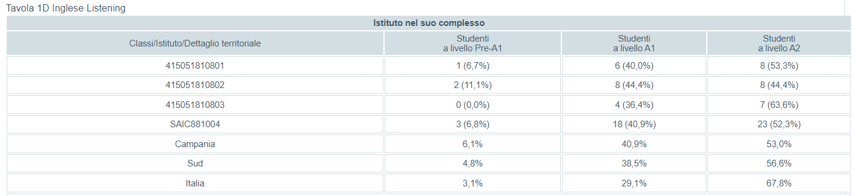

Dall'analisi dei dati emerge un quadro contrastante per il nostro Istituto in relazione alle competenze di Inglese, con sia aspetti positivi che criticità da affrontare. La percentuale di studenti collocati nel livello A2, pur essendo la più alta all'interno dell'Istituto, risulta inferiore rispetto ai tre parametri di riferimento (Campania, Sud e Italia). Ciò indica che, sebbene la maggior parte degli studenti dimostri buone competenze nella comprensione e lettura in inglese, c'è ancora margine di miglioramento per allinearsi alle medie regionali e nazionali. Questo dato sottolinea l'importanza di rafforzare ulteriormente le strategie didattiche per elevare il numero di alunni che raggiungono il livello A2. Per quanto riguarda il livello A1, i risultati sono più confortanti: l’Istituto presenta percentuali in linea con quelle della Campania e significativamente superiori rispetto al Sud e all’Italia. Questo è un segnale positivo, in quanto indica che una buona parte degli studenti ha consolidato le competenze di base. Tuttavia, è importante ricordare che il livello A1 rappresenta solo una fase intermedia. D'altro canto, le percentuali maggiori rispetto ai tre parametri di riferimento nel livello Pre-A1 rappresentano un evidente punto di criticità. Questo dato indica che una parte significativa degli studenti ha ancora difficoltà notevoli e non ha raggiunto le competenze minime previste.

In sintesi, l’Istituto mostra buone potenzialità, soprattutto per quanto riguarda la percentuale di studenti nel livello A1, che risulta incoraggiante. Tuttavia, la sfida principale rimane l'incremento del numero di studenti che raggiungono il livello A2, allineandosi così ai valori regionali e nazionali. Parallelamente, sarà fondamentale intervenire sui casi più critici per ridurre il numero di alunni nel livello Pre-A1.

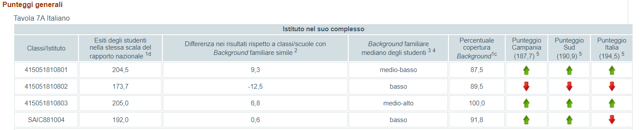

L'analisi dei risultati della prova generale di Italiano mette in luce un quadro complessivo positivo per il nostro Istituto, con alcuni aspetti di criticità che necessitano di attenzione. I risultati delle classi terze del nostro Istituto sono significativi, con punteggi (192,0%) superiori rispetto ai valori regionali (187,7%) e meridionali (190,9%). Questo è un indicatore positivo della preparazione e dell’impegno degli studenti che hanno lavorato per raggiungere questi risultati. È importante notare che le classi 415051810801 e 415051810803 si sono distinte, ottenendo punteggi nettamente superiori rispetto ai tre parametri di riferimento. Questo suggerisce che metodologie didattiche e strategie di apprendimento efficaci sono state adottate in queste classi, il che potrebbe essere utile da analizzare e replicare nelle altre sezioni. Tuttavia, la classe 415051810802 presenta un punteggio significativamente inferiore, indicando criticità da affrontare. Sarà fondamentale identificare le cause di questo risultato .Nonostante l'utenza del nostro Istituto sia generalmente caratterizzata da un background familiare basso, i risultati degli studenti superano i valori regionali e meridionali, ma restano inferiori a quelli nazionali. Questo è un aspetto incoraggiante, che suggerisce che gli studenti sono in grado di eccellere anche in contesti sfidanti. Ciò dimostra che, nonostante le difficoltà, la scuola è in grado di fornire un’educazione di qualità che permette agli studenti di raggiungere risultati superiori alla media regionale. Data la variabilità tra le classi, è importante promuovere pratiche di condivisione delle strategie didattiche tra le sezioni con risultati migliori e quelle che necessitano di supporto. In sintesi, mentre l'Istituto ha ottenuto risultati complessivamente positivi nella prova di Italiano, le differenze tra le classi indicano l'opportunità di interventi mirati. Investire nel supporto agli studenti e nella condivisione delle buone pratiche può contribuire a ridurre le disparità e permettere a tutti di raggiungere il proprio massimo potenziale, indipendentemente dal contesto familiare.

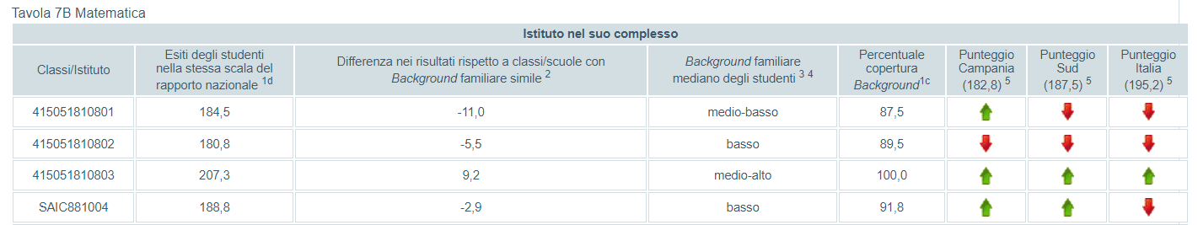

L'analisi dei risultati della prova di Matematica nel nostro Istituto offre spunti significativi per comprendere le aree di forza e le criticità da affrontare. I risultati del nostro Istituto, con un punteggio medio del 188,8%, superano significativamente i valori regionali (182,8%) e meridionali (187,5%), ma risultano inferiori rispetto alla media nazionale (195,2%). Questo è un segnale positivo che indica una preparazione solida rispetto al contesto locale. Tuttavia, l'obiettivo deve rimanere quello di colmare il divario rispetto alla media nazionale, mirando a strategie che permettano un miglioramento continuo. È evidente che esistono differenze significative tra le classi. Le classi 415051810801 e 415051810802 hanno registrato risultati inferiori rispetto ai parametri di riferimento, suggerendo la presenza di criticità che necessitano di un'analisi più approfondita. Al contrario, la classe 415051810803 ha ottenuto risultati nettamente superiori, non solo ai valori regionali e meridionali, ma anche a quelli nazionali. Questa classe rappresenta un esempio positivo da cui poter trarre strategie efficaci. Le criticità evidenziate richiedono interventi mirati per migliorare le performance dei futuri studenti. Analizzare le cause delle difficoltà riscontrate e progettare programmi di recupero e potenziamento potrebbe giovare ai docenti che possono affinare le loro strategie. Favorire incontri di condivisione tra i docenti delle classi con i migliori risultati e quelli con maggiori criticità potrebbe aiutare a diffondere le pratiche didattiche di successo. In sintesi, i risultati della prova di Matematica offrono un quadro incoraggiante, con performance superiori ai valori regionali e meridionali. Tuttavia, è fondamentale affrontare le criticità riscontrate in alcune classi. Interventi mirati, supporto e condivisione delle buone pratiche rimangono essenziali per migliorare continuamente e superare le sfide esistenti.

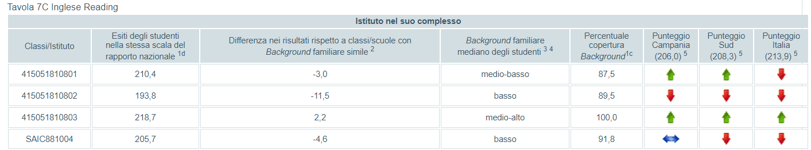

L'analisi dei dati relativi alla prova di Inglese Reading nel nostro Istituto fornisce spunti importanti per comprendere le aree di forza e le criticità da affrontare.

Le classi 415051810803 e 415051810801 hanno ottenuto risultati significativamente superiori rispetto ai parametri di riferimento, dimostrando una preparazione linguistica solida. Al contrario, la classe 415051810802 ha registrato esiti significativamente inferiori rispetto ai tre parametri. Questo suggerisce la presenza di difficoltà specifiche che necessitano di un'analisi approfondita. A livello di Istituto, i risultati complessivi sono significativamente inferiori rispetto ai valori meridionali e nazionali. Con un punteggio medio del 205,7%, sotto la media del Sud (208,3%) e quella nazionale (213,9%), emerge una criticità generale nelle competenze di lettura in inglese. Questo indica che, sebbene ci siano classi di successo, è necessario un intervento sistemico per migliorare le performance linguistiche di tutti gli studenti.

Data la disparità nei risultati tra le classi, è essenziale implementare interventi mirati . Programmi di recupero, tutoring individualizzato e l'uso di materiali didattici diversificati potrebbero essere strategie efficaci. Inoltre, l'integrazione di attività pratiche e ludiche potrebbe stimolare l'interesse e la motivazione degli studenti. Oltre a intervenire sulle criticità, è fondamentale sviluppare strategie che potenzino le competenze linguistiche di tutti gli studenti. Attività di gruppo, laboratori di lettura e l’uso di tecnologie educative possono favorire un apprendimento più coinvolgente. Inoltre, incentivare la lettura di testi in inglese, sia in aula che a casa, potrebbe contribuire a migliorare le abilità di comprensione.

In sintesi, i risultati della prova di Inglese Reading evidenziano un quadro complesso, con punti di forza nelle classi 415051810803 e 415051810801, ma anche criticità significative nella classe 415051810802 e a livello di Istituto. È cruciale affrontare queste sfide attraverso interventi mirati e strategie di potenziamento per garantire che tutti gli studenti abbiano l'opportunità di sviluppare competenze linguistiche solide e performanti. Un approccio collaborativo, che coinvolga insegnanti e studenti, sarà determinante per il miglioramento continuo.

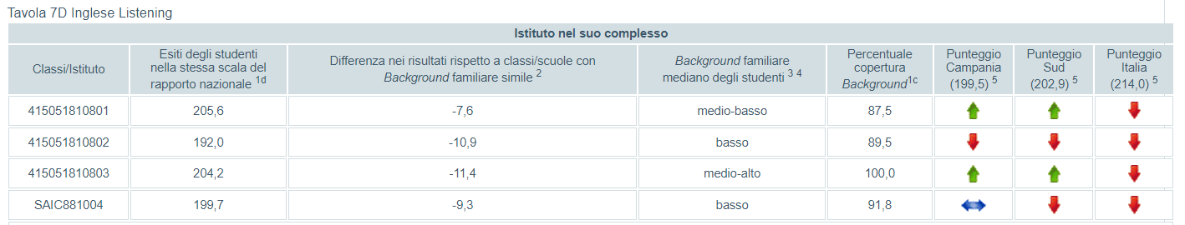

L'analisi dei dati relativi alla prova di Inglese Listening offre spunti cruciali per valutare le performance del nostro Istituto e identificare le aree di intervento necessarie per migliorare le competenze linguistiche degli studenti. Le classi 415051810801 e 415051810803 hanno ottenuto risultati significativamente superiori rispetto ai parametri regionali e meridionali. Questo suggerisce che gli studenti di queste classi hanno un buon livello di competenza nell'ascolto in inglese, il che è un segnale positivo per le pratiche didattiche attuate. La classe 415051810802, al contrario, ha mostrato risultati significativamente inferiori rispetto ai tre parametri di riferimento. Questa situazione è preoccupante e richiede un’analisi approfondita. Sebbene le classi 415051810801 e 415051810803 abbiano ottenuto risultati superiori rispetto ai parametri regionali e meridionali, il fatto che siano inferiori rispetto ai valori nazionali indica che c’è margine di miglioramento. Potrebbe essere utile implementare attività di ascolto più intensive e diversificate, come l'uso di podcast, video e dialoghi in contesti reali, per migliorare ulteriormente le competenze di ascolto. I risultati complessivi dell'Istituto sono inferiori sia a quelli della macroarea che a quelli nazionali. Questo rappresenta un’area di criticità che necessita di interventi strategici per potenziare le competenze linguistiche. È essenziale che l'Istituto consideri l’implementazione di un programma di miglioramento delle competenze linguistiche, coinvolgendo tutti gli insegnanti di inglese e considerando approcci innovativi, come l'insegnamento immersivo o l'apprendimento basato su progetti.

Per affrontare le difficoltà riscontrate, è fondamentale sviluppare strategie di potenziamento che possano includere laboratori di ascolto, attività in piccoli gruppi e utilizzo di tecnologie educative. Inoltre, incoraggiare la pratica dell’ascolto attraverso materiali autentici e attività di gruppo potrebbe migliorare l'interesse e la motivazione degli studenti, contribuendo a una migliore performance.

In conclusione, i risultati della prova di Inglese Listening evidenziano una situazione mista nel nostro Istituto. Le classi 415051810801 e 415051810803 dimostrano buone competenze, ma c’è la necessità di affrontare le criticità della classe 415051810802. Inoltre, l'analisi dei risultati complessivi suggerisce un urgente bisogno di sviluppare strategie efficaci per migliorare le competenze linguistiche degli studenti. Un approccio integrato che coinvolga insegnanti e studenti sarà fondamentale per il successo delle future iniziative didattiche.

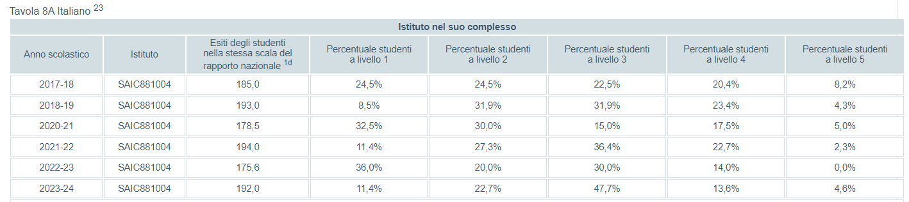

L’analisi dei dati mostra che il nostro Istituto ha compiuto progressi notevoli nella preparazione degli studenti in Italiano, evidenziando alcuni punti di forza significativi. L'aumento di 17 punti rispetto alla scala del rapporto nazionale dell'anno precedente è un risultato notevole, che testimonia gli sforzi compiuti dall'Istituto nel potenziare le competenze linguistiche degli studenti. Questo miglioramento è un segnale incoraggiante e suggerisce che le strategie didattiche adottate stanno producendo effetti positivi.

L'incremento degli studenti nei livelli 3-5 rappresenta un indicativo chiaro di un miglioramento nelle competenze linguistiche avanzate. Questo non solo denota un apprendimento più profondo della lingua italiana, ma anche la preparazione degli studenti ad affrontare sfide più complesse nel loro percorso scolastico. La diminuzione della percentuale di studenti nel livello 1 è un dato particolarmente significativo, poiché suggerisce un miglioramento delle competenze linguistiche di base. Questo è un indicativo positivo che le strategie di insegnamento e le risorse messe in atto stanno funzionando. I risultati ottenuti suggeriscono anche che l’ambiente di apprendimento è favorevole al successo scolastico. Potrebbe derivare da un clima scolastico positivo, da relazioni costruttive tra insegnanti e studenti e dall’adozione di metodologie didattiche attive e coinvolgenti. È importante continuare a coltivare questo ambiente, promuovendo pratiche che stimolino la partecipazione e l’impegno degli studenti.

In conclusione, i progressi osservati nella preparazione degli studenti in Italiano sono un chiaro indicativo del buon lavoro svolto dal nostro Istituto. Investire in strategie di supporto e potenziamento contribuirà a consolidare ulteriormente questi risultati positivi e a garantire una formazione di alta qualità per tutti gli alunni.

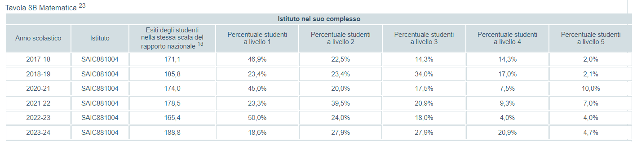

L’analisi dei dati relativi ai risultati in Matematica mette in evidenza progressi significativi compiuti dal nostro Istituto nell'insegnamento di questa disciplina. Il miglioramento di 23 punti rispetto alla scala del rapporto nazionale dell'anno precedente è un dato molto positivo. Questo suggerisce che le pratiche didattiche adottate stanno portando a un aumento delle competenze matematiche degli studenti e, di conseguenza, a una maggiore preparazione per affrontare le sfide scolastiche future. L'incremento degli allievi nei livelli 3, 4 e 5 è un indicativo chiaro di un avanzamento delle competenze. Questo è un segnale incoraggiante che testimonia l'efficacia dell'insegnamento, poiché una maggiore percentuale di studenti sta raggiungendo livelli di competenza più elevati. La notevole diminuzione della percentuale di alunni nel livello 1 è un dato particolarmente significativo. Questo indica un miglioramento delle competenze matematiche di base, fondamentale per la costruzione di conoscenze più avanzate. La riduzione di studenti in difficoltà suggerisce che le strategie didattiche implementate sono state efficaci nel rispondere alle esigenze di apprendimento. Questo potrebbe derivare dall'uso di metodologie attive, dalla personalizzazione dell'insegnamento e dalla promozione di un ambiente di apprendimento stimolante. È importante continuare a investire in pratiche educative innovative che supportino l'insegnamento della Matematica. In conclusione, i risultati ottenuti in Matematica sono incoraggianti e indicano progressi significativi nel miglioramento delle competenze degli studenti. Sostenere gli studenti che si trovano in difficoltà è cruciale per garantire una formazione di alta qualità e per costruire le basi per un apprendimento matematico solido e duraturo.

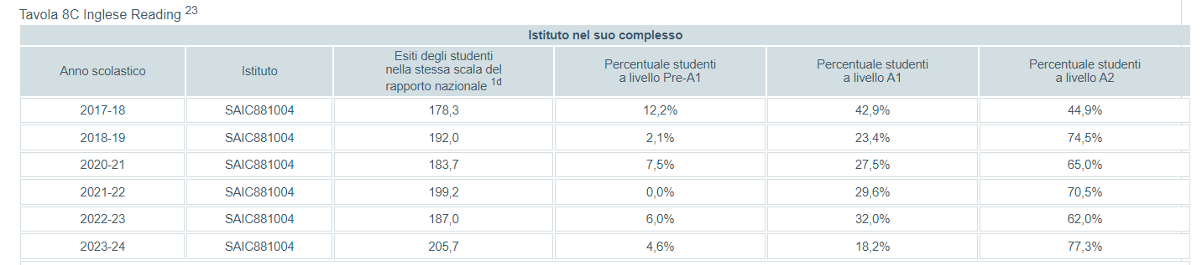

L’analisi dei dati relativi agli esiti in Inglese Reading evidenzia progressi compiuti dal nostro Istituto nell'insegnamento di questa lingua. Il miglioramento di 18 punti rispetto alla scala del rapporto nazionale dell'anno precedente rappresenta un segnale positivo, che evidenzia l’efficacia dell’insegnamento della lingua inglese nel nostro Istituto. Questo incremento suggerisce che gli studenti hanno acquisito competenze linguistiche più solide, il che è fondamentale per il loro successo scolastico e futuro. L’aumento considerevole degli allievi che raggiungono il livello A2 (77,3%) è particolarmente significativo. Questo risultato mostra che una larga parte degli studenti ha sviluppato competenze sufficienti per comunicare efficacemente in situazioni quotidiane, riflettendo un buon livello di padronanza della lingua. La diminuzione delle percentuali di studenti nei livelli A1 e Pre-A1 è un indicativo chiaro di un progresso nelle competenze linguistiche di base. È fondamentale continuare a sostenere gli studenti che si trovano ancora nei livelli inferiori. Anche se i progressi sono significativi, è essenziale garantire che tutti gli alunni ricevano il supporto necessario per migliorare le proprie competenze linguistiche. Questo potrebbe includere attività di recupero, tutoraggio e risorse didattiche specifiche per favorire l’apprendimento continuo.

In sintesi, i risultati in Inglese Reading mostrano un miglioramento significativo nel nostro Istituto. Continuare a investire in strategie didattiche efficaci e in un supporto mirato permetterà di mantenere e potenziare questi risultati positivi, contribuendo così alla formazione linguistica completa degli studenti.

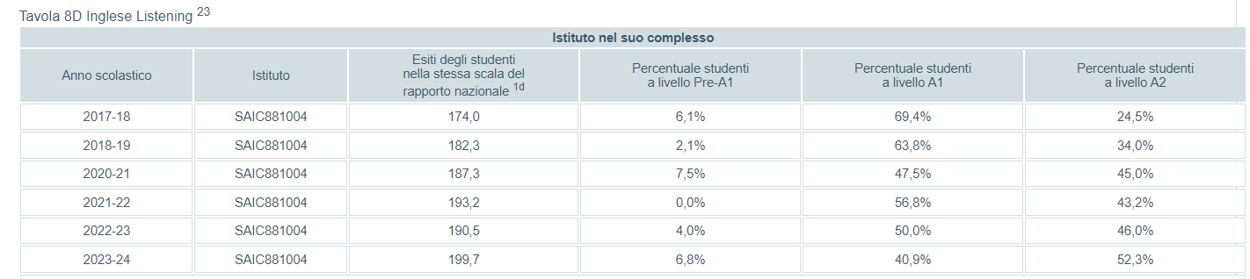

L'analisi dei risultati in Inglese Listening mette in luce progressi incoraggianti compiuti dal nostro Istituto nell'insegnamento di questa lingua. L'aumento di 9 punti rispetto alla scala del rapporto nazionale dell’anno precedente rappresenta un segnale positivo per il miglioramento delle competenze di ascolto degli studenti. Questo suggerisce che le pratiche didattiche implementate stanno producendo risultati tangibili, contribuendo alla crescita delle abilità linguistiche degli alunni. L'incremento della percentuale di studenti che raggiungono il livello A2 è particolarmente significativo, poiché indica che un numero crescente di alunni ha acquisito competenze sufficienti per comprendere e comunicare in situazioni quotidiane, fondamentale per il loro sviluppo linguistico. Questo risultato riflette un approccio didattico efficace che incoraggia il progresso verso livelli più elevati di competenza.

Tuttavia, l’aumento della percentuale di allievi nel livello Pre-A1 e la diminuzione degli studenti nel livello A1 possono sollevare preoccupazioni. La diminuzione nel livello A1 potrebbe indicare una perdita di competenze linguistiche fondamentali, suggerendo la necessità di rivedere e adattare le strategie didattiche attualmente in uso. È fondamentale riflettere sulle pratiche adottate per identificare eventuali aree di miglioramento.

Implementare attività di rinforzo e revisione potrebbe consolidare le competenze di ascolto degli studenti e prevenire regressioni nei livelli di competenza.

In sintesi, i risultati in Inglese Listening mostrano un miglioramento complessivo della lingua nel nostro Istituto. Investire in pratiche didattiche mirate e in un ambiente di apprendimento stimolante contribuirà a mantenere e potenziare questi risultati positivi, promuovendo così il successo scolastico degli alunni.

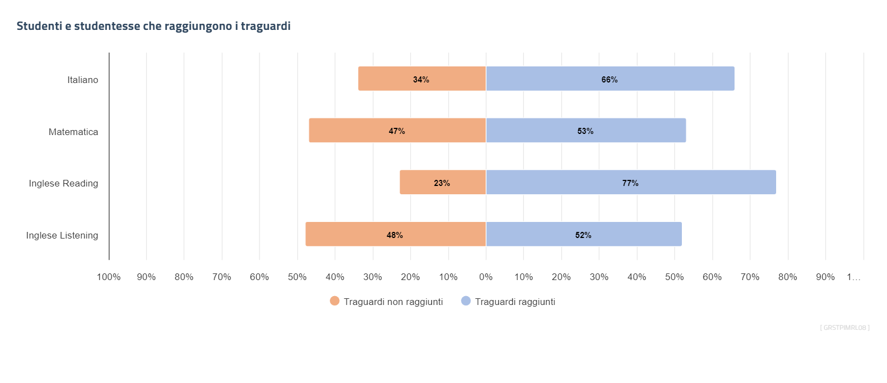

Il grafico mostra la quota di studenti e studentesse dell’Istituto che raggiungono o non raggiungono i traguardi previsti dalle Indicazioni nazionali per ogni prova somministrata.

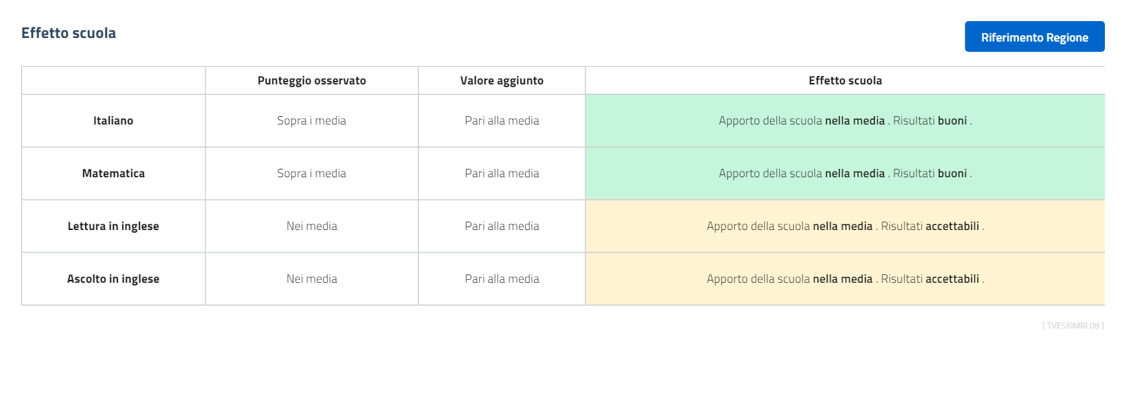

Il valore di effetto scuola tiene conto congiuntamente del punteggio osservato nelle prove INVALSI (sopra la media - nella media - sotto la media) e del valore aggiunto (positivo - leggermente positivo - pari alla media - leggermente negativo - negativo) rispetto al riferimento.

**CONCLUSIONI E IPOTESI DI INTERVENTI DIDATTICI**

Le prove INVALSI offrono un’opportunità preziosa per identificare i punti di forza e di debolezza del sistema scolastico, fornendo dati comparabili a livello nazionale, regionale e per ogni singola classe. Questi dati possono essere utilizzati dalla comunità scolastica per avviare un processo di autovalutazione mirato a valorizzare le eccellenze, affrontare le criticità e migliorare gli esiti formativi degli studenti, oltre a riqualificare l’offerta educativa.

Alla luce dei risultati ottenuti, nell’anno scolastico in corso è fondamentale che tutti i docenti si concentrino sulle scelte operative, individuando i processi su cui intervenire. A tal fine, si suggerisce di adottare le seguenti strategie:

* Analisi approfondita delle criticità: identificare gli elementi problematici che influenzano i risultati, attraverso un’indagine sistematica dei fattori interni ed esterni alla scuola.
* Focalizzazione su ambiti specifici: selezionare ambiti o processi in cui sviluppare interventi di recupero o potenziamento, al fine di migliorare l’Offerta formativa. Ad esempio, focalizzarsi su aree come la comprensione del testo, le competenze matematiche e l’uso della lingua straniera.
* Metodologie innovative: promuovere approcci didattici che incoraggino un apprendimento attivo e coinvolgente, come l’apprendimento cooperativo, il flipped classroom o l’uso di tecnologie educative.
* Approccio interdisciplinare: integrare i saperi per rafforzare il processo cognitivo e le abilità degli studenti, essenziale per affrontare le prove INVALSI. Progetti interdisciplinari possono stimolare l’interesse degli studenti e facilitare la comprensione di concetti complessi.
* Scelta di progetti formativi: orientare i progetti in modo da arricchire l’esperienza formativa degli studenti, promuovendo un apprendimento più ampio e diversificato. Le attività extracurriculari, come laboratori e visite guidate, possono fornire contesti reali per applicare le competenze apprese.
* Sviluppo delle competenze di lettura strumentale: incoraggiare la lettura critica come base per la comprensione, affinando le competenze analitiche. E’utile incoraggiare gli studenti a discutere e riflettere sui testi letti, per migliorare le loro capacità di analisi.
* Potenziare le abilità logiche e matematiche: promuovere attività che stimolino il ragionamento logico e matematico in contesti vari, come giochi di logica e problemi pratici. Quest’approccio pratico favorisce un apprendimento significativo e applicato.
* Decodifica del testo: abituare gli studenti a non limitarsi al contenuto esplicito del testo, ma a decodificare le informazioni inferenziali. Esercizi di analisi del testo possono aiutare a sviluppare questa competenza.

Infine, si raccomanda di continuare a predisporre dall’inizio dell’anno un’ora a settimana di approfondimento e consolidamento delle tre discipline, con un focus particolare sulla somministrazione delle prove INVALSI precedenti. Questa attività deve essere vista come un'opportunità di riflessione e analisi critica dei quesiti, piuttosto che una mera esercitazione.

Per potenziare ulteriormente l'efficacia didattica, potrebbero essere utili i seguenti interventi:

* Formazione continua per i docenti: corsi di aggiornamento sui metodi di insegnamento innovativi.
* Feedback regolare agli studenti: implementare un sistema di feedback sistematico che consenta agli studenti di comprendere le aree in cui possono migliorare e rinforzi i loro progressi, come l’uso di rubriche di valutazione chiare può facilitare questo processo.
* Collaborazione tra docenti: favorire lo scambio di buone pratiche, promuovendo il lavoro di squadra e la condivisione di strategie didattiche efficaci.

Queste azioni, se implementate in modo coerente e sistematico, possono contribuire a garantire un miglioramento significativo delle competenze degli studenti e, di conseguenza, un esito positivo nelle prove INVALSI, supportando l’itero processo di crescita della nostra comunità scolastica.

Docente Referente Area 2

Prof.ssa Gallitiello Angela